forumdasnetturkbayragi2forumdasnetturkbayragi2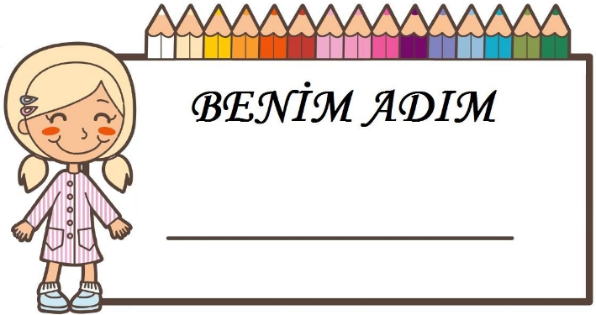 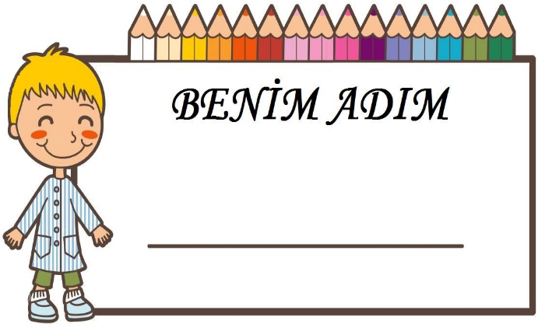

**GÖKTÜRK İLKOKULU**

**Ahmet Tarık AYDIN**

**Ayşenur AYDIN**

**GÖKTÜRK İLKOKULU**

forumdasnetturkbayragi2forumdasnetturkbayragi2 

**GÖKTÜRK İLKOKULU**

**GÖKTÜRK İLKOKULU**

forumdasnetturkbayragi2forumdasnetturkbayragi2 

**GÖKTÜRK İLKOKULU**

**GÖKTÜRK İLKOKULU**

forumdasnetturkbayragi2forumdasnetturkbayragi2 

**GÖKTÜRK İLKOKULU**

**GÖKTÜRK İLKOKULU**

forumdasnetturkbayragi2forumdasnetturkbayragi2 

**GÖKTÜRK İLKOKULU**

**GÖKTÜRK İLKOKULU**